



**研究报告：**

**RISC-V处理器的前沿进展与关键技术**

**学院：计算机学院（国家示范性软件学院）**

**专业： 计算机科学与技术**

**班级： 2022211305**

**学号： 2022211683**

**姓名： 张晨阳**

**2025年4月16号**

**目录**

1. 引言 1

1.1. RISC-V架构概述 1

1.2. RISC-V的发展历程 1

2. RISC-V处理器的现状 3

2.1. 当前主流RISC-V处理器架构 3

2.2. RISC-V在产业中的应用现状 4

3. RISC-V处理器的前沿进展 6

3.1. 新兴的RISC-V指令集扩展 6

3.2. 高效能RISC-V处理器设计 7

3.3. 处理器加速与定制化技术 8

3.4. 低功耗设计与节能技术 8

4. RISC-V在特定领域的应用 9

4.1. 服务器与高性能计算 9

4.2. 移动设备与嵌入式系统 10

4.3. 物联网与智能硬件 11

5. 总结 12

# 引言

## RISC-V架构概述

RISC-V（Reduced Instruction Set Computing-V）是一种开源的指令集架构（ISA），由加利福尼亚大学伯克利分校的研究团队于2010年首次提出。



作为一种精简指令集架构，RISC-V具有高效、灵活和开放的特点。与传统的专有架构不同，RISC-V的开源特性使得各方可以自由设计、修改和优化处理器，而无需依赖特定的技术提供商。这一特性为学术研究、工业界创新以及技术的推广应用提供了广泛的机会。

RISC-V的设计理念基于“精简指令集计算”（RISC）原理，旨在通过简化处理器的指令集和控制逻辑，提高计算效率并降低功耗。它的指令集不仅包含基础指令，还支持多种扩展模块，使得RISC-V具有高度的可定制性和适应性，能够满足不同领域的需求。

## RISC-V的发展历程

RISC-V的起源可以追溯到2010年，由UC Berkeley的计算机科学家John L. Hennessy和David Patterson等人领导的团队提出。

最初，RISC-V并没有立即获得广泛关注，但随着其开源性质逐渐被学术界和工业界接受，RISC-V开始在全球范围内获得越来越多的关注。

在早期的几年，RISC-V的开发主要集中在学术研究和实验性项目中，但随着其在处理器设计方面的优势逐渐显现，许多公司和研究机构开始投入更多资源支持RISC-V的推广。

2015年，RISC-V基金会的成立标志着该架构正式步入产业化阶段。基金会的成立使得RISC-V的标准化工作得以推进，推动了包括芯片设计、软件生态以及开发工具链的完善。

近年来，RISC-V处理器已开始进入市场并取得一定的进展。

越来越多的公司，如SiFive、Alibaba、Western Digital等，开始推出基于RISC-V的处理器产品。

下图即为RISC-V主要发明人、SiFive共同创办人兼首席架构师Krste Asanovic教授，在2023 SiFive RISC-V中国技术论坛的演讲：

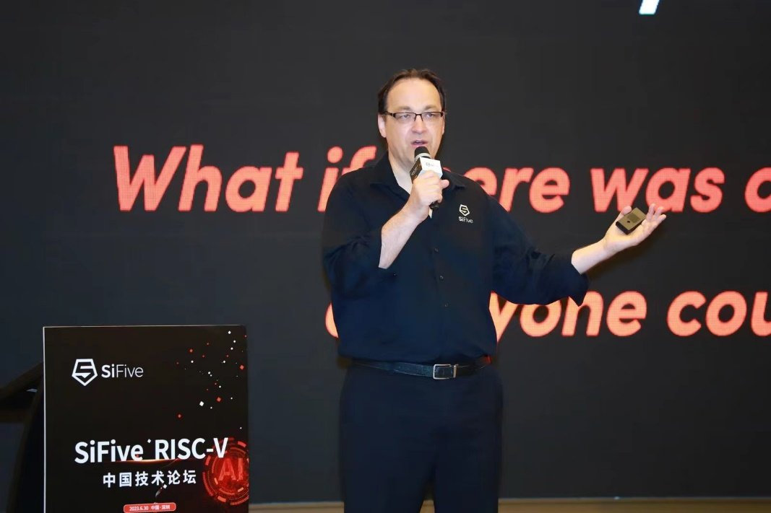

同时，全球范围内的硬件和软件开发者也在积极建设和完善RISC-V的生态系统。尤其是在物联网、嵌入式系统等领域，RISC-V以其开源、低功耗和定制化的优势得到了广泛应用。

# RISC-V处理器的现状

## 当前主流RISC-V处理器架构

目前，RISC-V架构已逐步进入商业化阶段，多个主流的RISC-V处理器架构已经被提出并投入使用。根据不同的应用需求，这些架构可以分为多个不同的版本和扩展。

最初，RISC-V处理器主要集中在32位和64位架构上，其中64位架构（RV64）成为最常用的版本，主要用于性能要求较高的计算任务。随着技术的不断发展，RISC-V架构逐步推出了更多的扩展版本，如RV32（32位架构）和RV128（128位架构），后者主要面向未来高端计算和存储的需求。

目前，RISC-V架构的设计可以根据不同的应用需求进行高度定制。

如下图，SiFive公司推出的**U74处理器**基于RISC-V架构，专注于高性能计算领域，拥有四个核心和高达3.0 GHz的时钟频率，适用于嵌入式系统和边缘计算。

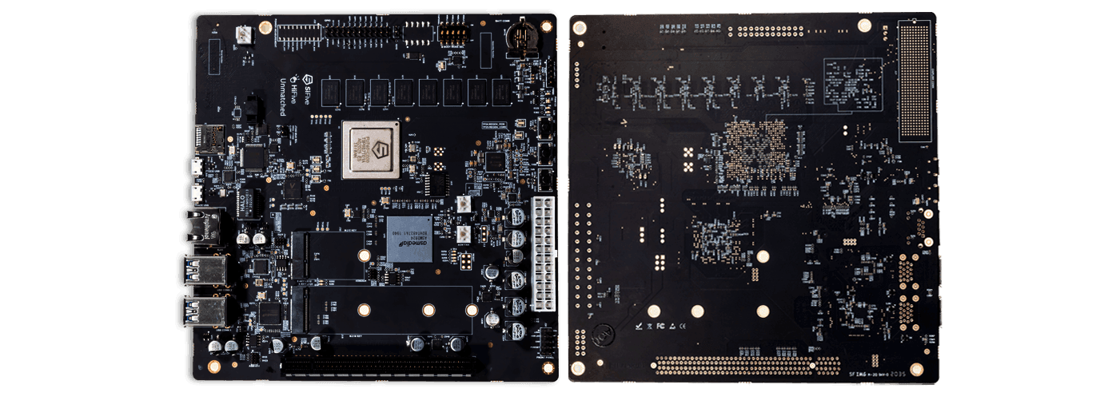

另一家厂商——比特大陆（Bitmain）推出的AI加速器芯片也采用了RISC-V架构，并通过扩展指令集，支持深度学习和推理任务的加速。

此外，RISC-V的扩展模块也在不断增多，包括针对机器学习、图像处理、加密运算等特殊任务的指令集扩展。这些扩展模块使得RISC-V能够满足更多应用场景的需求，进一步推动其在高性能计算、物联网、汽车电子等领域的应用。

## RISC-V在产业中的应用现状

RISC-V处理器的应用已经从学术领域逐渐拓展至商业市场，尤其在嵌入式系统、物联网（IoT）和低功耗计算领域，RISC-V展现出了巨大的潜力。

在嵌入式系统领域，RISC-V架构因其开源和高定制性受到了广泛青睐。

许多公司，如阿里巴巴的平头哥半导体，已开始将RISC-V应用于其芯片设计中。阿里巴巴推出的含有RISC-V架构的“**含光800**”芯片，已经在数据中心和云计算领域得到了应用，并且正在推动RISC-V架构的普及。

下图为官方给出的含光800芯片相关数据：

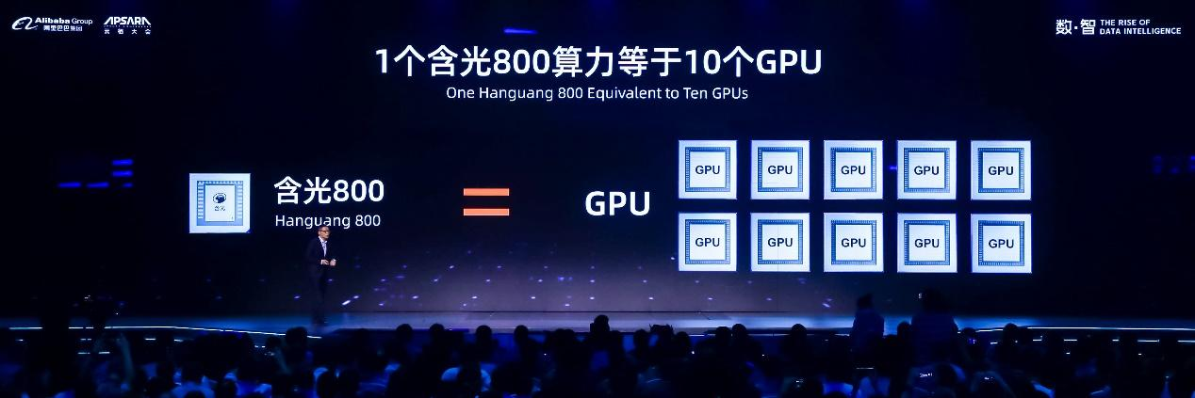

在物联网（IoT）领域，RISC-V的低功耗、高效能特性使其成为越来越多开发者的首选架构。

RISC-V处理器在物联网设备中的应用从简单的传感器到复杂的边缘计算设备都有所覆盖。由于RISC-V架构的开源特性，开发者可以根据具体需求设计出具有更高效率的处理器，从而满足不同物联网场景下的计算需求。

此外，RISC-V架构在汽车电子、人工智能、智能硬件等领域的应用也在稳步发展。

例如，基于RISC-V的AI加速器已经开始被应用于自动驾驶和智能监控等领域，这些处理器利用RISC-V架构的定制能力，能够高效地处理大量的图像和传感器数据。

下图为RISC-V芯片市场数据：

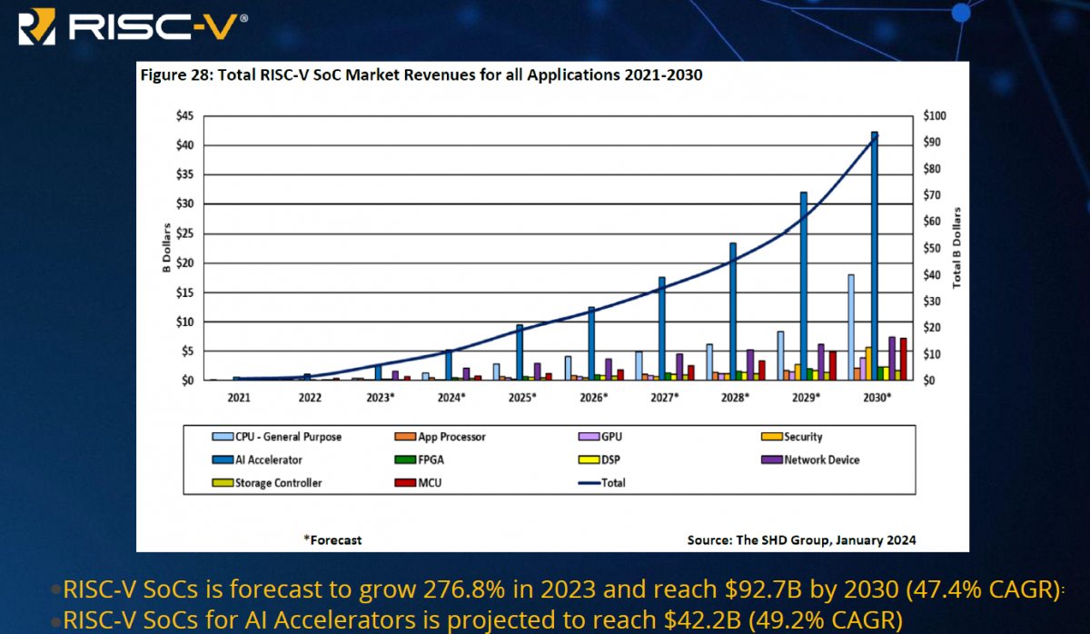

尽管RISC-V在产业中的应用日益广泛，但仍面临一些挑战，尤其是在软件生态和市场接受度方面。

相比于传统的x86和ARM架构，RISC-V的应用软件生态还处于发展初期，尤其是在高性能计算领域，仍然需要大量的软件优化和工具支持。不过，随着越来越多的企业加入到RISC-V生态的建设中，软件生态系统也在逐步完善，预计未来几年，RISC-V将在更多领域取得突破。

# RISC-V处理器的前沿进展

## 新兴的RISC-V指令集扩展

随着RISC-V架构的不断发展，新的指令集扩展不断被提出，以应对日益增长的应用需求。RISC-V指令集的可扩展性是其最大的优势之一，这使得它能够灵活地适配不同领域的需求。

一些重要的指令集扩展包括：

* **V扩展（向量扩展）：**

针对高效的数据并行计算，RISC-V推出了向量扩展（RISC-V Vector Extension，简称V扩展）。它提供了一种高度可定制的向量指令集，适用于需要高吞吐量的计算任务，如机器学习和科学计算。V扩展不仅支持浮点数和整数的并行处理，还提供了灵活的向量长度和粒度，可以根据实际需求进行优化。

* **B扩展（位操作扩展）：**

位操作扩展（Bit-Manipulation Extension，简称B扩展）为RISC-V指令集增加了丰富的位操作指令，使其在数据压缩、加密、图像处理等领域具有更强的能力。特别是在加密算法的实现中，B扩展显著提升了数据处理速度。

* **P扩展（机器学习扩展）：**

随着人工智能技术的不断发展，RISC-V也在其指令集上加入了适用于机器学习和推理计算的扩展。P扩展提供了对矩阵计算、卷积操作等的硬件加速支持，为AI推理提供了更高效的计算能力，推动了RISC-V在AI芯片领域的应用。

这些新兴的指令集扩展大大增强了RISC-V在高性能计算、人工智能以及其他专业领域中的应用能力，进一步提升了其作为通用处理器架构的竞争力。

## 高效能RISC-V处理器设计

为了满足越来越高的计算需求，许多企业和研究机构正在致力于高效能RISC-V处理器的设计。

当前的高效能RISC-V处理器设计不仅关注性能的提升，还要注重功耗的优化和处理器架构的灵活性。

其中，多核处理器设计是提升计算能力的一个重要方向。

通过将多个RISC-V核心集成在同一芯片上，可以实现并行计算，大大提高处理器的整体性能。多核RISC-V处理器可以广泛应用于高性能计算（HPC）、数据中心、云计算等领域。

另外，专用加速器的集成也成为提升RISC-V性能的重要手段。随着对深度学习、图像处理和数据流加速的需求增加，RISC-V处理器开始集成更多的定制化加速器，如GPU、TPU等。这些专用加速器可以通过硬件级别的优化，显著提高特定计算任务的效率，减少对主处理器的压力。

下图即为X-Silicon 推出创新的 RISC-V 芯片架构，将 CPU、矢量功能和 GPU 加速无缝集成：

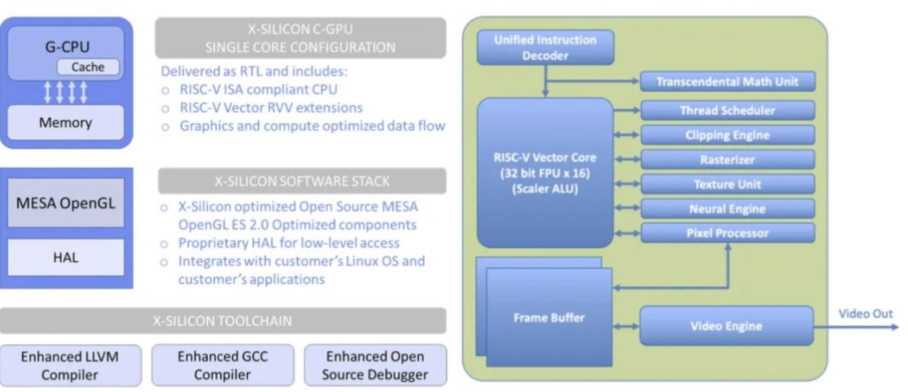

## 处理器加速与定制化技术

RISC-V的最大特点之一就是其高度的定制化能力。

与传统的商用处理器架构（如x86、ARM）相比，RISC-V提供了更多的灵活性，允许厂商根据具体应用需求对处理器进行定制化设计。通过这种定制化设计，RISC-V处理器可以针对特定任务进行优化，提高计算效率和资源利用率。

其中，定制指令集扩展是加速特定任务的重要手段。

研发人员可以根据实际应用场景，设计新的指令集扩展，专门加速某些特定计算任务。例如，针对图像处理、音频处理等应用，定制的指令集扩展可以极大提高处理器在这些任务中的性能。

此外，硬件加速单元（如加密单元、AI加速单元、网络加速单元等）也正在成为RISC-V处理器设计中的一个重要组成部分。这些硬件加速单元可以减少对通用处理器的依赖，提升处理器在特定任务上的执行效率。

## 低功耗设计与节能技术

随着计算需求的多样化，低功耗设计成为RISC-V处理器发展的另一个重要方向。尤其是在物联网（IoT）和边缘计算等应用领域，设备的功耗限制往往直接影响到其运行时间和电池寿命。

因此，如何在保证高性能的同时降低功耗，成为了RISC-V处理器设计中的一个关键问题。

为了实现低功耗设计，RISC-V架构采用了一些创新的技术，如动态电压和频率调节（DVFS），电源门控，以及低功耗状态管理。通过这些技术，RISC-V处理器能够根据工作负载动态调整电压和频率，降低在低负载情况下的功耗。

此外，异构计算的应用也有助于节能。在一些特定任务中，RISC-V处理器可以与低功耗的专用加速器一起工作，通过将计算任务分配到最合适的计算单元，进一步降低整体功耗。

# RISC-V在特定领域的应用

## 服务器与高性能计算

RISC-V架构在服务器和高性能计算（HPC）领域的应用正在逐渐扩展。随着数据中心对计算能力和能源效率的要求不断提升，RISC-V凭借其开源、定制化和高效的特性，吸引了越来越多的厂商和研究机构进行投入。

RISC-V的定制化能力使得其在HPC领域表现出巨大的潜力。不同于传统的商用架构，RISC-V处理器能够根据具体的计算任务和应用场景进行高度优化。例如，在深度学习训练、大数据分析和科学计算等任务中，RISC-V可以结合专用加速器（如GPU、TPU）和定制的指令集扩展，提供针对性的性能提升。

多个RISC-V处理器厂商，如SiFive和Alibaba的平头哥半导体，已开始推出针对数据中心和服务器领域的高性能RISC-V处理器。这些处理器采用了多核架构，并支持高带宽内存、快速互连等关键技术，旨在满足大规模并行计算和数据存储的需求。此外，RISC-V的开源性质为服务器领域提供了更多的选择和灵活性，推动了不同厂商之间的竞争和创新。

尽管RISC-V在高性能计算领域的应用仍处于初步阶段，但随着技术的不断进步，预计将在未来几年迎来更广泛的部署，特别是在云计算、科学研究和金融分析等需要高吞吐量计算的场景中。

## 移动设备与嵌入式系统

在移动设备和嵌入式系统领域，RISC-V处理器的低功耗特性使其成为理想的选择。

随着智能设备、可穿戴设备和物联网（IoT）设备的普及，对处理器的能效、计算性能和定制化能力提出了更高的要求。RISC-V架构凭借其灵活性和高效能，能够在这些领域中满足严格的设计需求。

在移动设备中，RISC-V处理器可以通过降低功耗并优化计算性能，提升设备的电池续航和响应速度。

例如，平头哥半导体推出的基于RISC-V架构的低功耗处理器，在智能手机和移动设备中应用，能够在确保性能的同时最大限度地降低功耗，从而提高设备的续航时间。

如下图所示，**玄铁系列**的处理器已经在移动设备上取得了大规模的商业化应用：

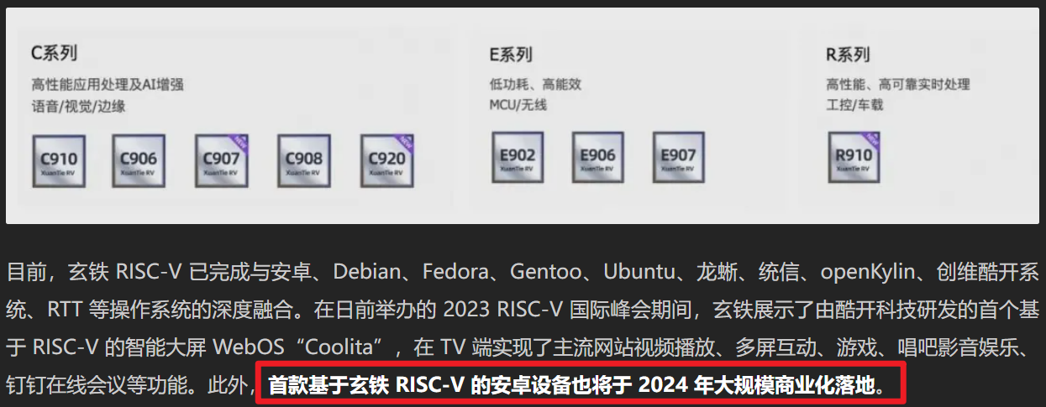

在嵌入式系统方面，RISC-V的高度定制化能力使其在智能家居、工业自动化和汽车电子等领域得到了广泛应用。

嵌入式系统通常需要处理特定任务，如传感器数据采集、实时控制和远程通信，而RISC-V处理器能够根据具体需求进行优化，提供高效的计算能力。特别是在汽车电子领域，RISC-V的低功耗和高可靠性使其成为车载系统的理想选择，特别是在自动驾驶、车载信息娱乐系统和车联网（V2X）应用中。

## 物联网与智能硬件

物联网（IoT）和智能硬件是RISC-V架构应用的另一大重要领域。

随着物联网设备的普及，越来越多的厂商和开发者开始关注如何设计高效、低功耗且具备强大处理能力的处理器，以满足物联网设备的需求。RISC-V架构的开放性和灵活性使其成为物联网应用中理想的处理器架构。

RISC-V处理器可以根据物联网设备的具体功能进行定制，支持各种传感器、通信协议和处理能力的需求。

例如，针对环境监测、智能家居控制、工业自动化等场景，RISC-V处理器能够集成多种通信模块（如Wi-Fi、蓝牙、Zigbee等），并通过优化的指令集提升数据处理能力。

2023年11 月 21 日，平头哥玄铁 RISC-V 上新了三款处理器：**首次实现 AI 矩阵扩展的 C907**、 满足 Vector1.0 标准的 C920，以及实时处理器 R910，号称将加速推动 RISC-V 在**自动驾驶、人工智能、企业级 SSD、网络通信**等场景和领域的大规模商用落地。

下图即为C907的官方介绍：

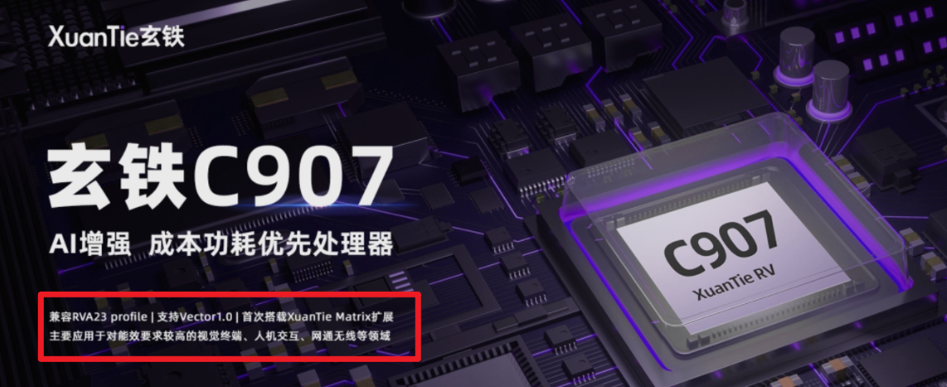

此外，RISC-V在边缘计算领域的应用也日益增多。边缘计算是指将计算任务从云端转移到离用户更近的网络边缘进行处理，以减少延迟并提高实时性。RISC-V架构的低功耗和高性能特性，使得其在边缘计算设备中的应用尤为适合，能够支持物联网设备在实时处理和数据流传输中的需求。

# 总结

RISC-V架构凭借其开源、可定制和高效的特点，已经从一个学术研究项目逐步发展为全球范围内的处理器架构标准。其灵活的指令集和高度可定制的特性，使得RISC-V在众多领域中展现出巨大的潜力，尤其是在高性能计算、嵌入式系统、物联网以及智能硬件等应用场景中。

随着新兴指令集扩展的推出，如向量扩展（V扩展）、位操作扩展（B扩展）和机器学习扩展（P扩展），RISC-V处理器的应用范围进一步拓宽，特别是在人工智能和大数据处理等高需求领域。

此外，RISC-V的低功耗设计和专用加速器的集成，使得其在移动设备和边缘计算设备中具备了强大的竞争力。

在产业应用方面，RISC-V已经开始在多个领域取得突破，尤其是在服务器、高性能计算、物联网和智能硬件等领域。尽管在软件生态系统建设方面仍面临一定挑战，但随着越来越多的企业和开发者的参与，RISC-V的生态系统正在逐渐完善，并且未来几年有望在更多的领域实现规模化应用。

总的来说，RISC-V作为一种开源架构，凭借其灵活性和可定制性，正在改变全球半导体行业的格局。

未来，随着技术的不断演进和应用场景的不断拓展，RISC-V将继续在多个领域发挥重要作用，并推动计算技术的创新与发展。